ANEXO
DESCRIÇÃO TÉCNICA DA MEDALHA DE MÉRITO LEGISLATIVO "NILSON DO AMARAL FANINI"

1. Formato e Dimensões:
A medalha será cunhada em forma circular, com diâmetro de 60 mm e espessura de 2 mm.

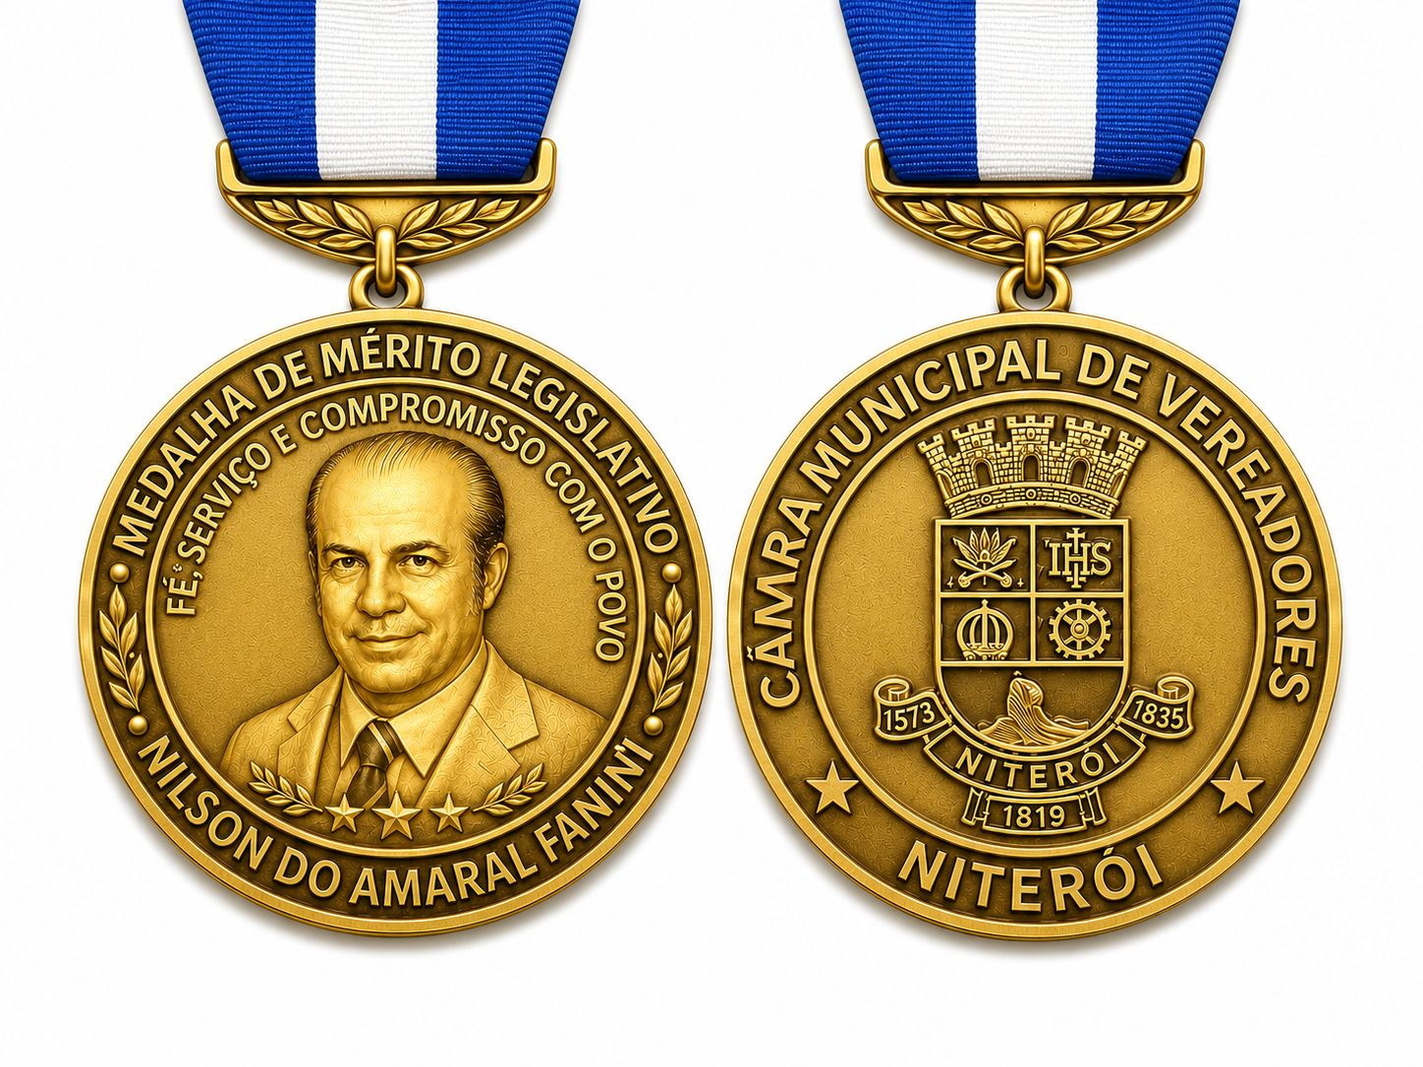

2. Anverso:
- Contém, ao centro, a efígie do NILSON DO AMARAL FANINI em alto relevo.
- Circundando a efígie, a inscrição:
  - Parte superior: “MEDALHA DE MÉRITO LEGISLATIVO”
  - Parte inferior: “NILSON DO AMARAL FANINI”
- Elementos decorativos externos Frase circular: “Fé, Serviço e Compromisso com o Povo”, simbolizando a fé e a evangelização.

3. Verso:
- Apresenta o brasão da cidade de Niterói ao centro, acompanhado da inscrição em caracteres maiúsculos:
  - Parte superior: “CÂMARA MUNICIPAL DE VEREADORES”
  - Parte inferior: “NITERÓI”

4. Material:
A medalha será confeccionada em metal dourado de alta resistência, com acabamento polido.

5. Fita de Sustentação:
- A medalha será suspensa por uma fita de gorgorão de seda, nas cores branca e azul, simbolizando:
  - Branco: Paz, pureza e fé.
  - Azul: Esperança, resiliência e proteção divina.
- Dimensões da fita: 35 mm de largura por 600 mm de comprimento.

6. Estilo de Fixação:
- A fita será fixada por suporte metálico dourado com sistema de encaixe, permitindo uso seguro e estético.

7. Representatividade Simbólica:
- A efígie central do NILSON DO AMARAL FANINI representa a homenagem à trajetória de fé, liderança espiritual e dedicação ao povo exercidas pelo Pastor Nilson do Amaral Fanini.
- A Frase circular: “Fé, Serviço e Compromisso com o Povo”, expressa os princípios que norteiam a honraria, simbolizando a união entre espiritualidade, dedicação ao próximo e responsabilidade social. A incrição reforça importância do exercício da fé aliado ao serviço comunitário e ao compromisso permanente com o bem-estar da população.
- O brasão da cidade de Niterói Representa o vínculo institucional da homenagem com o município de Niterói, reafirmando a legitimidade da honraria concedida pela Câmara Municipal e o reconhecimento oficial da cidade àqueles que contribuem para o desenvolvimento humano, social e espiritual da população niteroiense.

